Установка зеркала
- Зеркало следует крепить на ровной горизонтальной поверхности при температуре не ниже +15 градусов.
- Положить зеркало зеркальной стороной вниз. Поверхность должна быть чистой, очищенной от пыли, обезжиренной.
- Приклеить к зеркалу кусочки клеевой ленты длиной 35-40 мм (рис.1), распределяя их равномерно по всей поверхности зеркала. Необходимо использовать всю положенную клеевую ленту.
- Защитный слой с клеевой ленты следует удалить непосредственно перед креплением зеркала.
- Нельзя прикасаться к рабочим поверхностям клеевой ленты руками, т.к. это снижает клеящую способность.
- Размещать зеркало на поверхности щита следует как можно более точно, т.к. после крепления зеркала, изменить его положение невозможно.
- Сразу после приклеивания необходимо прижать зеркало к поверхности на 15-20 секунд.
- Оставить зеркало в горизонтальном положении на 12 часов.

ПРАВИЛА ЭКСПЛУАТАЦИИ
- Изделие рекомендуется эксплуатировать в сухом проветриваемом помещении при температуре 10-28ºС с относительной влажностью 65±15%. Сырость и близкое расположение источников тепла вызывают ускоренное старение мебели, деформацию мебельных щитов.
- Необходимо оберегать поверхности от попадания на них растворителей (спирта, бензина, ацетона и пр.), кислот, щелочей.
- Следует оберегать поверхности мебели от механических повреждений, т.к. в домашних условиях исправить их невозможно.

ГАРАНТИИ
Предприятие-изготовитель гарантирует качественные показатели мебели при соблюдении правил транспортирования, сборки и эксплуатации.
За механические повреждения, потертости и сколы, возникшие при транспортировании, установке и хранении, предприятие-изготовитель ответственности не несет.
Гарантийный срок эксплуатации 24 месяца со дня продажи магазином.
При обнаружении производственных дефектов или недовложении фурнитуры, необходимо обращаться в магазин, где приобретена мебель, предъявив гарантийный талон и чек магазина.
Претензии принимаются в течение гарантийного срока.

УВАЖАЕМЫЙ ПОКУПАТЕЛЬ, БЛАГОДАРИМ ЗА ПОКУПКУ!

Изготовитель ООО «Версаль»
Тел.:(83631)- 4-66-33
Зеркало
Камелия/Классика/Вега

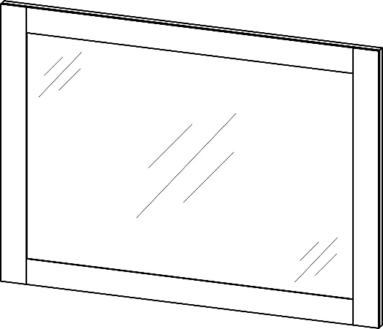

Спецификация:

Наименование | Размер | Кол-во
Подзеркальник  Подзеркальник (Вега)  Зеркало | 660х900  536х777  536х777 | 1 шт.  1 шт.  1 шт.

Фурнитура:

Наименование | Кол-во | Ед.изм.
Навес для зеркала  Шуруп 4х16  Скотч двухсторонний | 2  4  1,6 | шт.  шт.  м

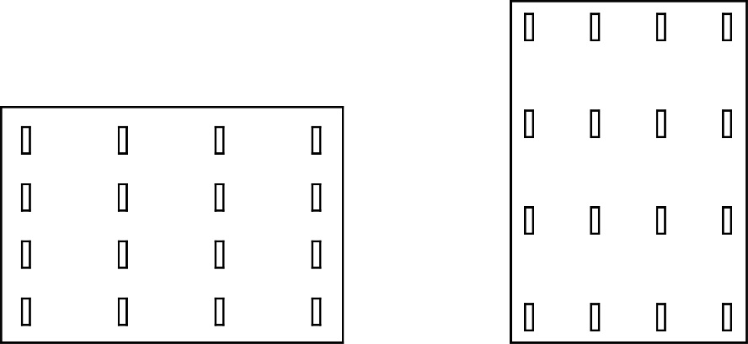
Рис. 1

Рис.2
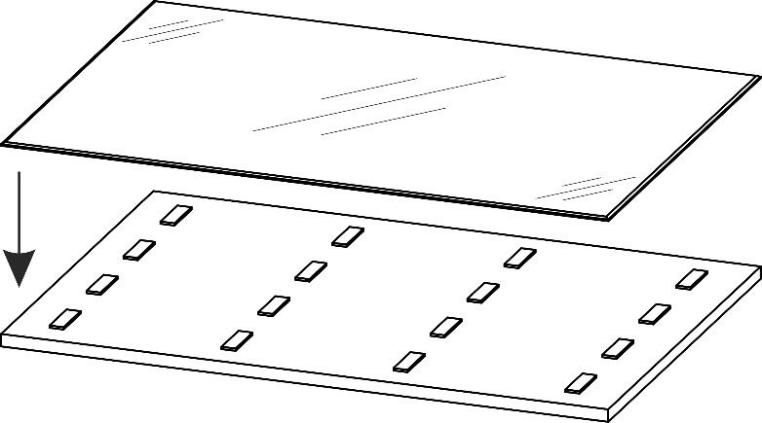

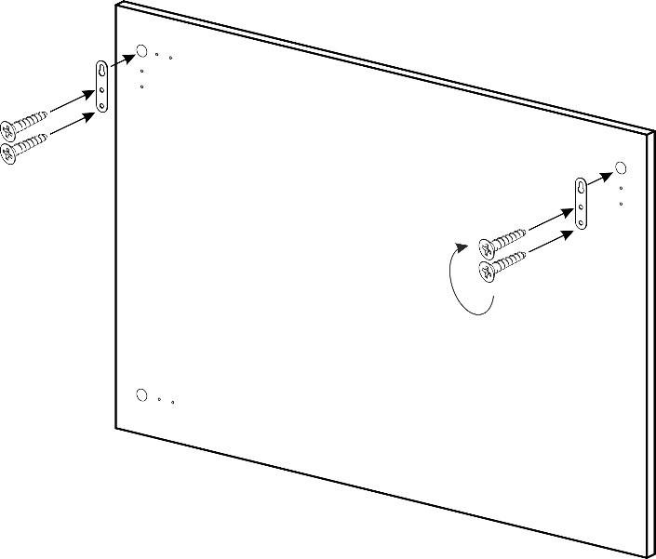
Рис.3

Инструкция по сборке и эксплуатации
ПОДГОТОВКА К СБОРКЕ

Приступая к сборке изделия, необходимо:
- Внимательно ознакомиться с данной инструкцией.
- Распаковать пакеты, скомплектовать детали согласно схеме сборки. Номера позиций деталей на схеме соответствуют номерам, проставленным в схеме сборки. Проверить наличие фурнитуры и металлических изделий.
- Подготовить необходимый инструмент для сборки: отвертку, молоток, шнур (метр) и т.п.
- Во избежание повреждений деталей сборку производить на чистой поверхности, покрытой тканью или бумагой.
Сборка
Заранее определить положение зеркала
- Прикрутить к подзеркальнику навес шурупами 4х16 по наколкам. (рис.3)
- Скотч клеится вертикально. (рис.1)
- Приклеить зеркало к подзеркальнику. (рис.2)

Уход
Пыль с поверхности удалять чистой сухой салфеткой из фланели, миткали.

